JC- YLS叶绿素测定仪|植株营养检测仪

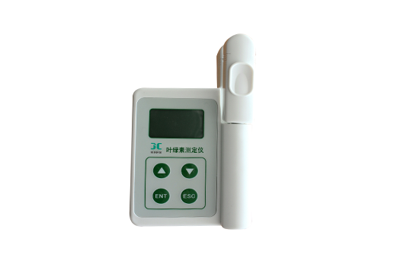
一、产品介绍
JC- YLS叶绿素测定仪可以即时测量植物的叶绿素相对含量（单位SPAD）或“绿色程度”从而可以了解植物真实的硝基需求量并且帮助您了解土壤硝基的缺乏程度或是否过多地施加了氮肥。您可以通过这种仪器来增加氮肥的利用率，并可保护环境（防止施加过多的氮肥而使环境特别是水源受到污染）。
二、产品参数
1．测量范围：0.0-100 SPAD
2．测量面积：2mm*2mm
3．测量精度：±1.0 SPAD单位以内 (室温下，SPAD值介乎0-50)
4．重复性：±0.3 SPAD单位以内 (SPAD值介乎0-50)
5．测量时间间隔：小于3秒
6．数据存储介质： SD卡存储
7．数据存储容量：2GB
8．电源：4.2V可充电锂电池
9．电池容量：2000mah
10．重量：250g
11．外形尺寸：140×85×45mm(长×宽×高)
12．工作及存储环境：0℃-50℃；85%相对湿度
型号功能区别
仪器名称 | 型 号 | 主要技术参数
叶绿素测定仪  植株营养检测仪 | JC-YLS01 | 单参数叶绿素仪，测量范围0.0-100SPAD 2GSD卡存储
 | JC-YLS02 | 测量叶绿素及叶片温度，测量范围0.0-100SPAD 2GSD卡存储
 | JC-YLS03 | 测量指标:叶绿素、氮素、叶温 2GSD卡存储
 | JC-YLS04 | 测量指标:叶绿素、氮素、叶温、水厚度 2GSD卡存储
- 产品特点
两个LED光源发射两种光，一种是红光(650nm)，一种是红外光(940nm)，两种光穿透叶片，打到接收器上，光信号转换成模拟信号，模拟信号被放大器放大，由模拟/数字转换器转换成数字信号，数字信号被微处理器处理，计算出SPAD值并显示在液晶屏上。
1．叶绿素仪测量值的校准与计算 两个LED次序发光，被接收的光转换成电信号，光强度的比率被用来计算。
2．在压头夹住样品后，两个LED再次发光，通过叶片传输的光打到接收器上，被转换成电信号，传输光的强度比率被计算。
3．步骤1和2的值用于计算SPAD测量值，即表示夹住的样品叶片当前叶绿素相对含量。

聚创环保为您提供全面的技术支持和完善的售后服务！详情咨询：0532-67705503！

